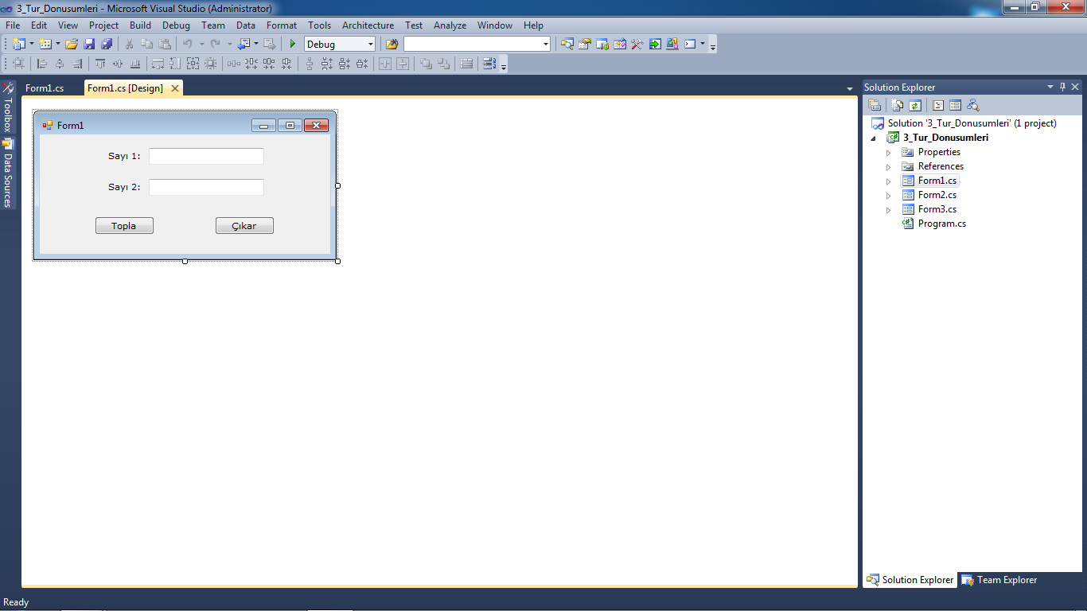

private void Form1_Load(object sender, EventArgs e)
{
//MessageBox.Show("Form Açıldı...");

/*

Tür Dönüşümleri (Convert): Bir tipten, başka bir tip elde etme işlemidir. Yani bir değişkenin değerini, başka bir tipte yakalamaktır.

Dönüşüm işlemleri için Convert (class) sınıfı kullanılır. Convert yazdıktan sonra çıkan intellisense'ten çevirmek istediğiniz tür seçilir daha sonra parantez açılır ve parametre olarak çevrilecek değer verilir.

*/

}

private void btnTopla_Click(object sender, EventArgs e)
{
string _sayi1 = txtSayi1.Text;
string _sayi2 = txtSayi2.Text;

//Burada iki string toplantığı için yan yaza yazılmıştır. Yani String birleştirme olmuştur.

string _toplam = _sayi1 + _sayi2;

MessageBox.Show(_toplam);

int sayi1 = Convert.ToInt32(_sayi1);
int sayi2 = Convert.ToInt32(_sayi2);

int toplam = sayi1 + sayi2;

string mesaj = Convert.ToString(toplam);

MessageBox.Show(mesaj);
}

private void btnCikar_Click(object sender, EventArgs e)
{
string _sayi1 = txtSayi1.Text;
string _sayi2 = txtSayi2.Text;

//Convert işlemi havada kaldı. Bir değişkene atama yapmazsam, hiç bir şekilde kullanamam.
//Convert.ToInt32(_sayi1);

int sayi1 = Convert.ToInt32(_sayi1);
int sayi2 = Convert.ToInt32(_sayi2);

int cikarma = sayi1 - sayi2;

string sonuc = Convert.ToString(cikarma);

MessageBox.Show(sonuc);

//Kısa Yöntem 1:
int __sayi1 = Convert.ToInt32(txtSayi1.Text);
int __sayi2 = Convert.ToInt32(txtSayi2.Text);
int __toplam = __sayi1 - __sayi2;

//Kısa Yöntem 2:
int toplam_ = Convert.ToInt32(txtSayi1.Text) - Convert.ToInt32(txtSayi2.Text);
MessageBox.Show(Convert.ToString(toplam_));

//Kısa Yöntem 3:

MessageBox.Show(Convert.ToString(Convert.ToInt32(txtSayi1.Text) - Convert.ToInt32(txtSayi2.Text)));

//Hepsi çalışır, fakat kısa kod yazmak bir şey değildir.

Baska bir form’da parse anlatımı

private void Form2_Load(object sender, EventArgs e)
{
/*

Tür Dönüşümleri (Parse):

Bir çok programlama dilinde olduğu gibi C#'tada en çok kullanılan değişken türü string'tir. String ile ilgili tür dönüşümlerinde bazı ayrıcalıklar yapılmıştır.

1) Parse() Metotu: Tür dönüşümlerinde hedef türün adı yazılır ve sonra nokta (.) konduğu zaman Parse metotu çağırılır ve parametre olarak string bir değer verilir.

DİKKAT: Parse metotu sadece string veri türünden dönüştürme yapar.
*/

string _sayi = "15";

int _sayi1 = Convert.ToInt32(_sayi);

int sayi1 = int.Parse(_sayi);

decimal decimalSayi = decimal.Parse(_sayi);

int sayi2 = int.Parse("13");

//2) ToString() metotu: Herhangi bir tipten String'e çevirmek için kullanılır. İlgili değeri, değişkeni string'e çevirmek için kullanılır.

MessageBox.Show(sayi2.ToString());

Faiz hesaplayan program
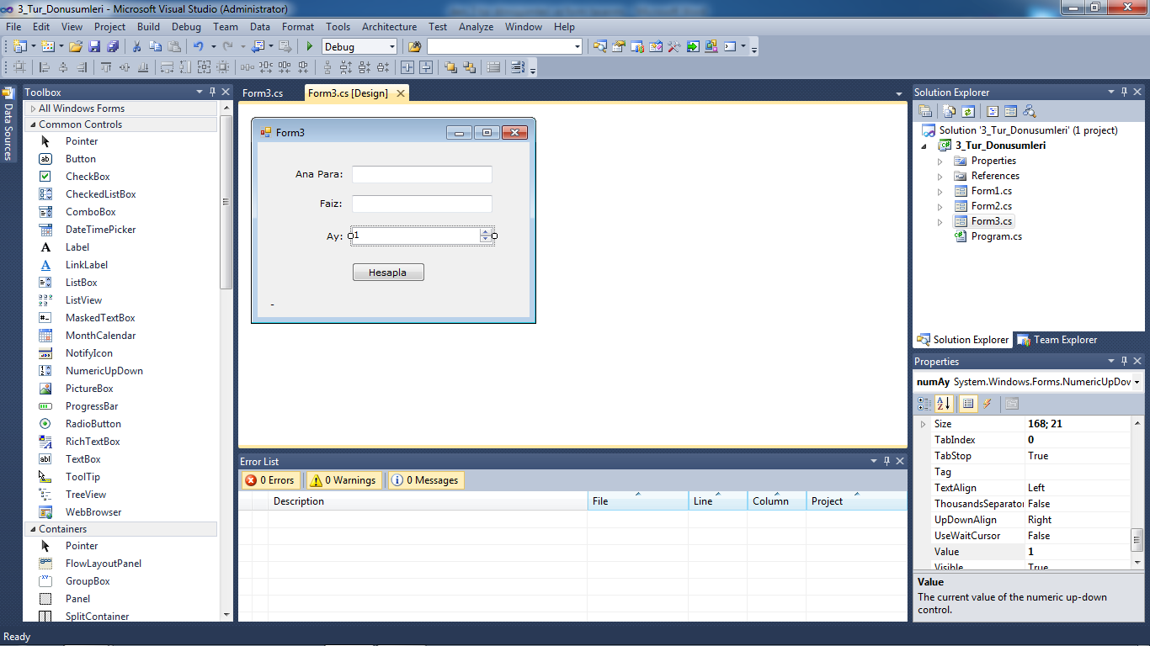
Ay seçimi numeric valudur.
private void Form3_Load(object sender, EventArgs e)
{
//this => form

this.Text = "Bu bir paranıza göre aylık faiz hesaplayan programdır.";

this.BackColor = Color.Blue;
this.ForeColor = Color.White;
}

private void btnHesapla_Click(object sender, EventArgs e)
{
decimal anaPara = decimal.Parse(txtAnaPara.Text);

decimal faiz = Convert.ToDecimal(txtFaiz.Text);

decimal ay = numAy.Value;

decimal sonuc = anaPara * ay * faiz / 100;

lblSonuc.Text = sonuc.ToString();
}

private void numAy_ValueChanged(object sender, EventArgs e) // burada bir işlem yok

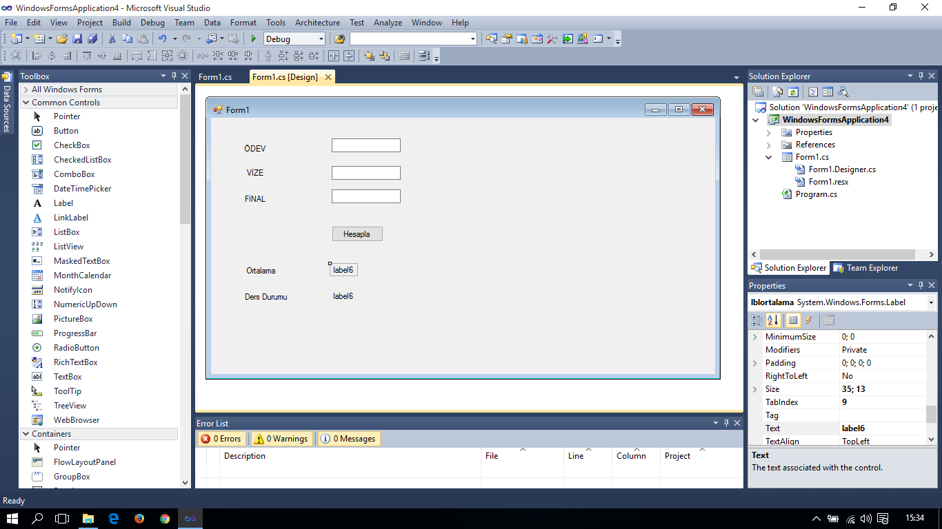

using System;
using System.Collections.Generic;
using System.ComponentModel;
using System.Data;
using System.Drawing;
using System.Linq;
using System.Text;
using System.Windows.Forms;

namespace WindowsFormsApplication4
{
public partial class Form1 : Form
{
public Form1()
{
InitializeComponent();
}

private void btnhesapla_Click(object sender, EventArgs e)
{
lbldersdurumu.Visible = true;
lblortalama.Visible = true;

int odev = int.Parse(txtodev.Text);
int vize = int.Parse(txtvize.Text);
int final = int.Parse(txtfinal.Text);

decimal ortalama = (odev * 10 / 100) + (vize * 40 / 100) + (final * 50 / 100);

lblortalama.Text = ortalama.ToString();

if (ortalama < 60)
{
lbldersdurumu.Text = "kaldı";
} else { lbldersdurumu.Text = "Geçti"; } } } }

